Тимофеев Андрей Сергеевич
(04.08.1904г – 23.10.1986г)
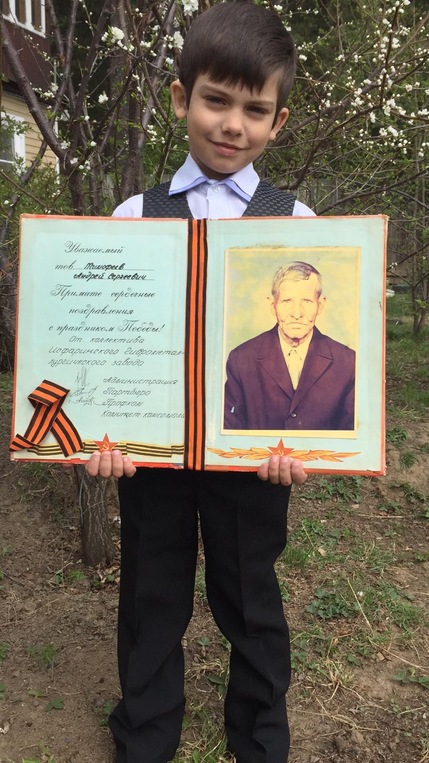
С самого начала войны наш прадед ушёл на фронт. Через год попал в плен к фашистам. Там его как ост – работника, выбрала семья, наняла себе в помощники, выходили его. После окончания войны, вернулся не сразу, долго проверяли спец. Службы. Вернулся в конце 1946 года.
В мирное время был строителем. До войны у него родилось 8 детей, после войны ещё 2, но выжили в тяжёлое послевоенное время только 4 дочери.

Прадед
Иванова Тимофея

